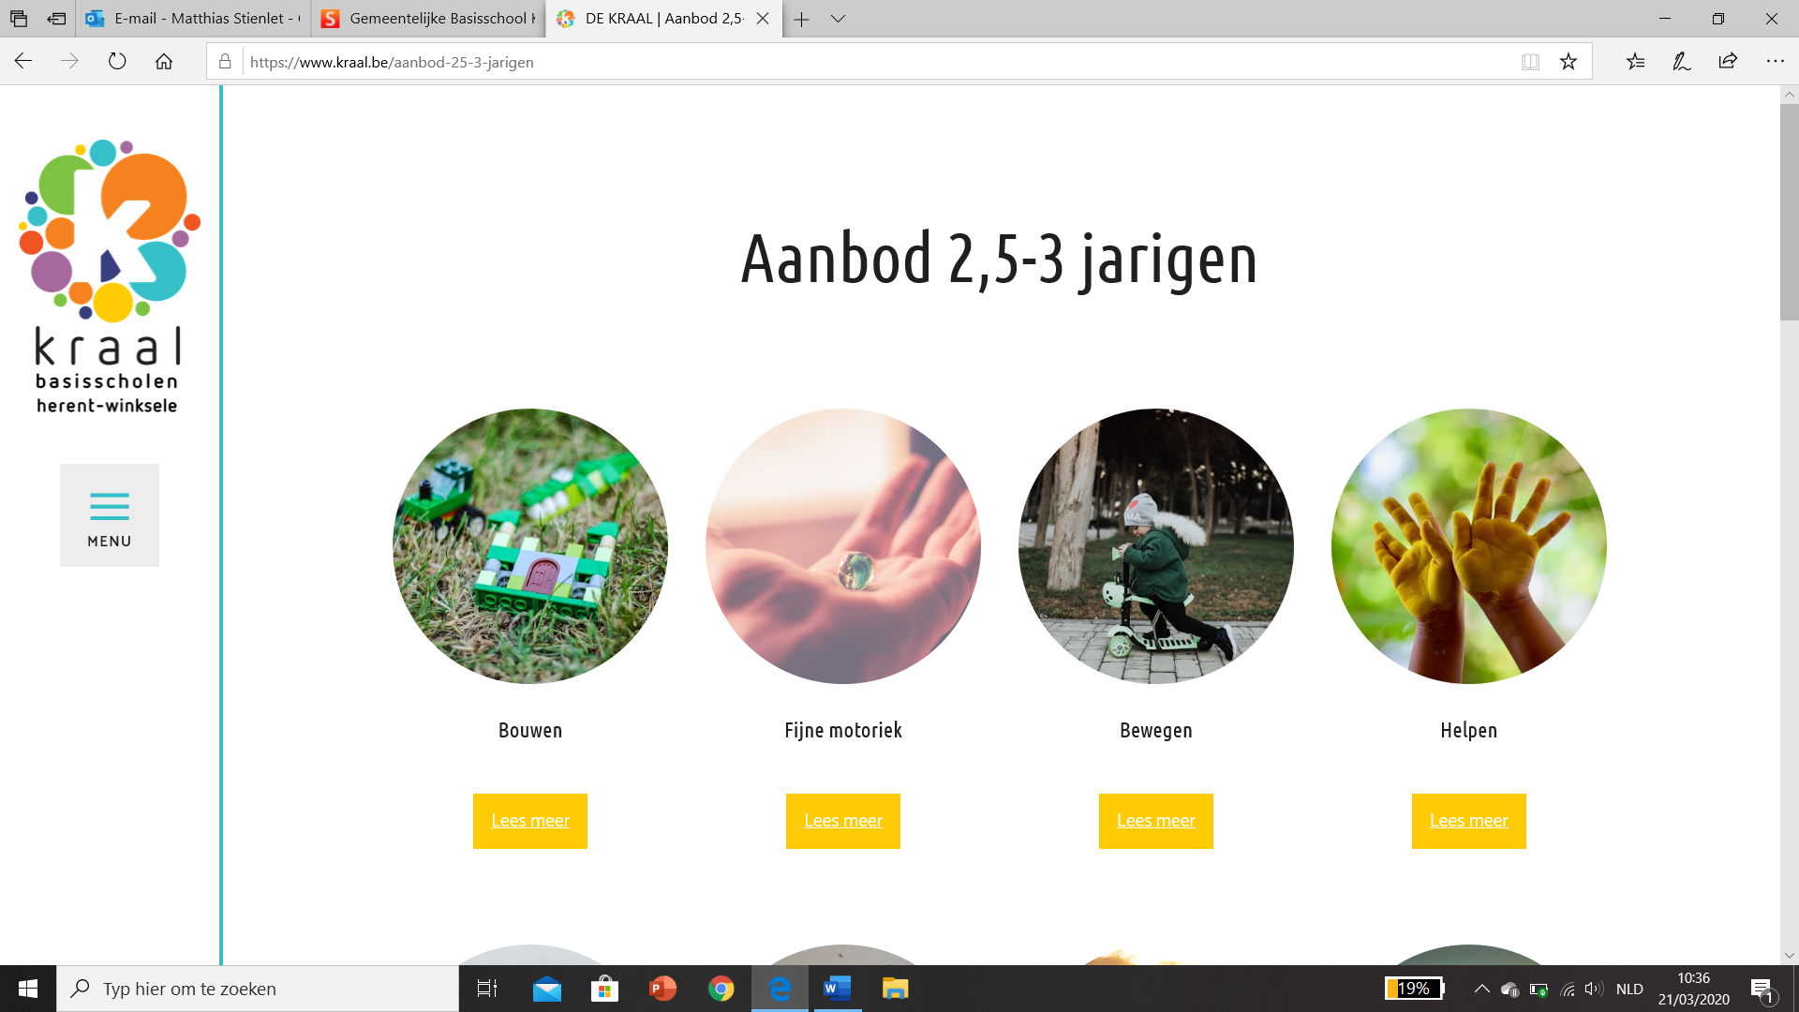

**Aanbod**

* Neem een krant vast met twee, een ballon erop en probeer dan zo snel mogelijk naar de overkant van de kamer te wandelen zonder dat de ballon eraf valt. Je kan dit ook met een handdoek en een bal doen. Om het wat moeilijker te maken kan je hindernissen zetten. <https://nl.pinterest.com/pin/579908889503281096/>

* Hang een groot blad met gaten omhoog in een deuropening en vouw een vliegtuigje. Probeer met je vliegtuig door de gaten te vliegen.

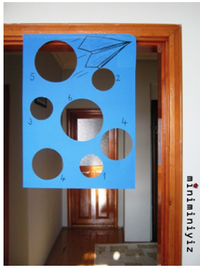

*Neem gekleurde papiertjes en maak hier een brugje mee door twee zijden vast te kleven aan de vloer. Probeer met een balletje door het brugje te rollen. Je kan eventueel nog een dobbelsteen gebruiken met kleuren en welke kleur ze dobbelen, door deze kleur van brug moet het balletje.

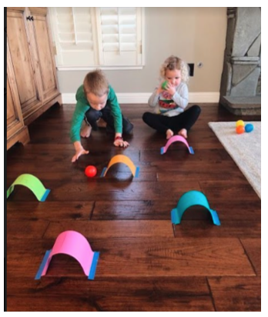

*Limbo: Neem een stok of een paraplu en zet een leuk muziekje op. Laat de kleuters gebogen onder de stok of paraplu bewegen. Wanneer de kleuter onder de paraplu of stok kan stappen zonder deze te raken, kan de stok of paraplu telkens een beetje omlaag gaan. Hoe laag kunnen de kleuters gaan?

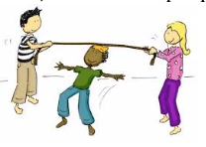

*Standbeeldspel: Je spreekt met de kleuter een signaal af, bijvoorbeeld: 3 x klappen in de handen. De kleuters lopen vrij rond. Wanneer jij 3 x in de handen klapt, moeten de kleuters blijven staan als een standbeeld. Je kan ze het moeilijker maken door ze te ‘foppen’ en af en toe 1 x te klappen of 2 x. Ze moeten goed luisteren en veranderen enkel in een standbeeld wanneer je 3 x in de handen hebt geklapt.

*Las elke dag een rust momentje in met [deze yogakaarten](https://storage.googleapis.com/smooty-1220.appspot.com/uploads/3728/1585166508_Yogakaarten.pdf).

*Teken wiskundige vormen met krijt op de grond of tegen de muur. Zeg een vorm en je kleuter moet de bal tegen deze vorm gooien.

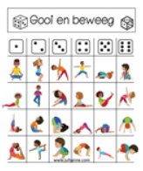* [Houdingen aannemen afhankelijk van het aantal gegooide ogen met de dobbelsteen](https://nl.pinterest.com/pin/316307573831296014/?nic_v1=1aLyEDUvGxHSHbhzH7R6Qxswyqy550%2BMsIHFqBn2PEmfbTgdUSWAbeQzgGjHbLf9%2Fo)

*Laat je kleuter helemaal losgaan op een filmpje van just-dance. Deze filmpjes zijn makkelijk terug te vinden [via youtube](https://www.youtube.com/watch?v=gCzgc_RelBA&list=RDQMcB9NKoVN6G4&start_radio=1).

* Een wedstrijdje is ook altijd leuk. Loop naar de andere kant en doe een oefening (vb 3 rondjes rond een fles, bal 5 keer gooien en vangen, 10 keer springen,...), neem nadien een blokje en loop terug naar het beginpunt. Doe dit enkele keren.  
Wie op het einde de hoogste toren heeft, is gewonnen.

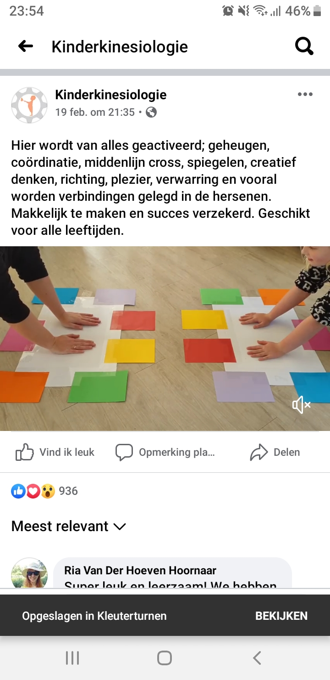*

Zie link: <https://www.facebook.com/kinderkinesiologie.nl/videos/2899899800089620/?t=0>

